**RAPOR**

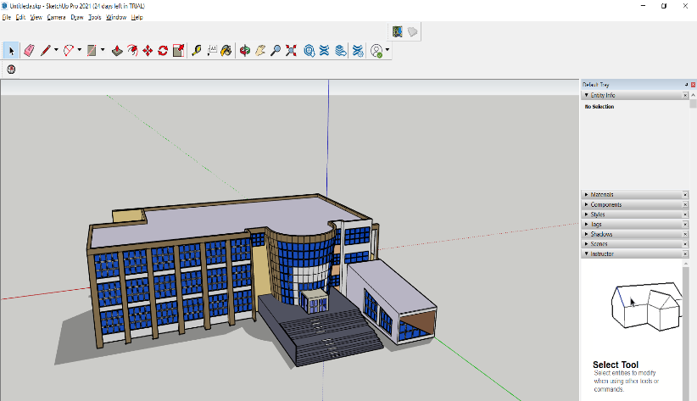

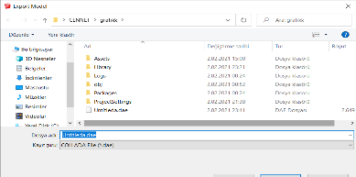**1.Aşama**

Google Sketchup kullanarak oluşturulacak olan modeli uygulamanın varsayılan özelliklerinden yararlanarak tasarlamaya çalışıldı.Daha sonra oluşturulan model Unity uygulamasına kaydedilerek proje dosyası aktarıldı.

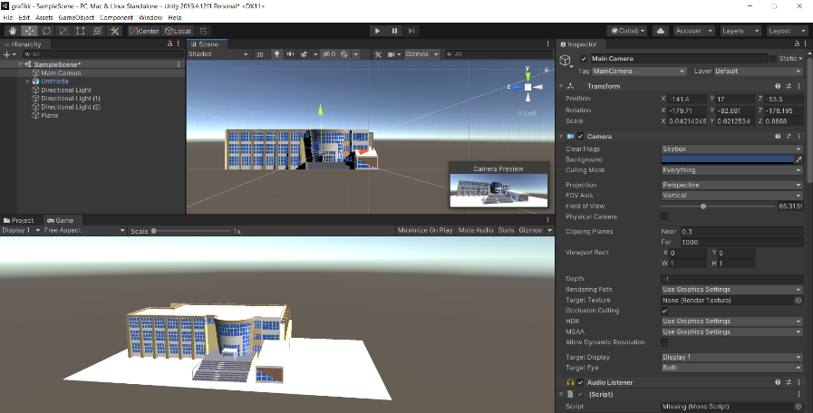

**2.Aşama**

Unity uygulamasına aktarılan proje başarıyla açıldı ve model üzerinde çeşitli eklemeler (plane vb) yapıldı.

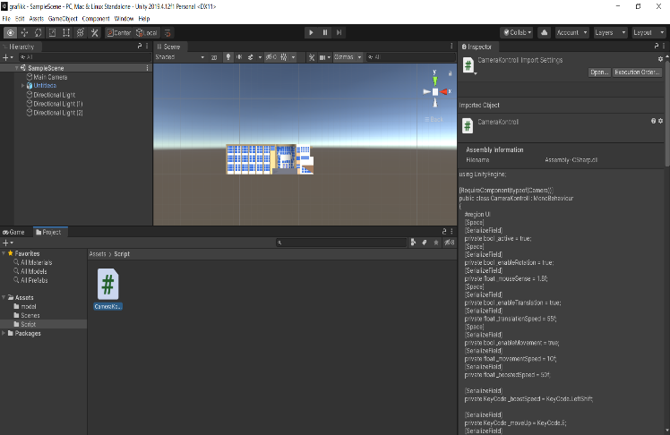

**3.Aşama**

Unity de ana kameranın hareket fonksiyonlarını kontrol edebilmek için bir C# Script dosyası oluşturuldu.

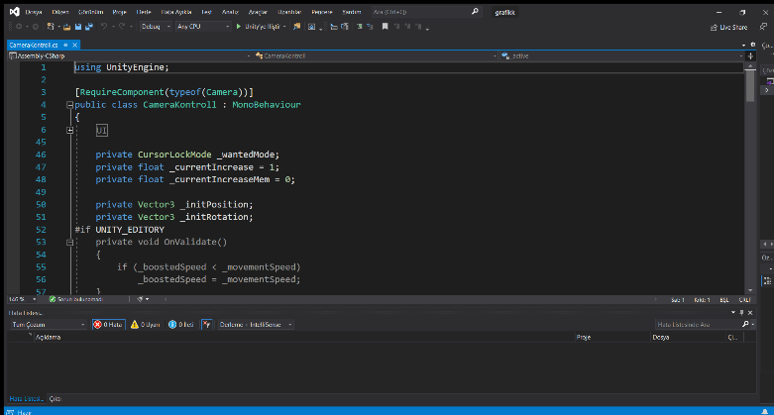**4.Aşama**

Oluşturan C# Scripts dosyası içerisine ana kamera kontrolü için gerekli kodlar yazıldı.

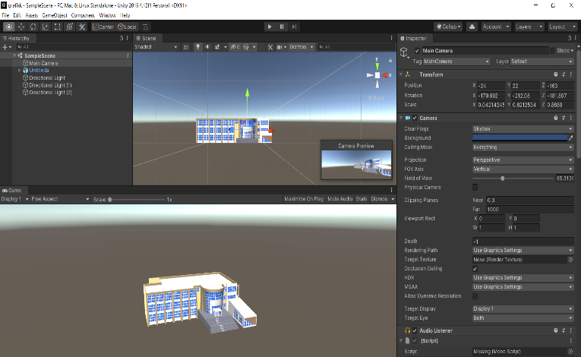

**5.Aşama**

Oluşturulan C# Script dosyasını ana kameraya aktararak oluşturulan proje çalıştırıldı ve ana kamera için hareket komutları kontrolü yapıldı.